作 者 推 荐

着眼于食物的作家
詹姆斯·麦克威廉斯（James McWilliams）

作者简介：

詹姆斯·麦克威廉斯（James McWilliams）：德克萨斯州奥斯丁历史学家及作家。著有七部作品，其中包括《现代野蛮人》（ The Modern Savage: Our Unthinking Decision to Eat Animals）、《只是食物：土食者的误解以及如何负责任地吃》（Just Food: Where Locavores Get It Wrong and How We Can Truly Eat Responsibly）和《食物革命：对食物的追求如何塑造了美国》（A Revolution in Eating: How the Quest for Food Shaped America）。他的文章着眼于食物、动物和农业——及若干文学主题——曾见诸于《纽约客》（The New Yorker）、《纽约时报》（The New York Times）、《巴黎评论》（The Paris Review）、《哈珀斯》（Harper's）、《大西洋月刊》（The Atlantic）、《石板》（Slate）、《现代农夫》（Modern Farmer）、《美国学者》（The American Scholar）、《纽约时报书评》（The New York Times Book Review）、《华盛顿邮报》（The Washington Post）、《百万人》（The Millions）和詹姆斯担任特约撰稿人的《太平洋标准》（ Pacific Standard）。
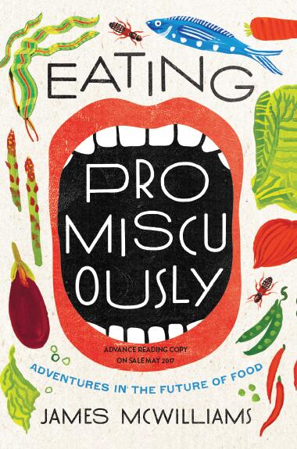
中文书名：《杂食：未来饮食大冒险》
英文书名：EATING PROMISCUOUSLY: ADVENTURES IN THE FUTURE OF FOOD
作 者：James McWilliams
出 版 社：Counterpoint
代理公司：Westwood/ANA/Claire Qiao
页 数：352页
出版时间：2017年5月
代理地区：中国大陆、台湾
审读资料：电子稿
类 型：保健

内容简介：

人类从事农业的时间只是人类历史中的一个小片段——大约10000年前才开始耕种植物、驯化动物——而在詹姆斯·麦克威廉斯（James McWilliams）看来，我们的努力白费了。我们的食物生产系统遭受损坏，我们吃的绝大多数食物都不利于我们的健康以及地球的健康。但是，如果我们能够淘汰我们所知道的农业，重新开始，从根本上改变人类的饮食呢？

如果我们可以重新开始，我们会怎么做呢？麦克威廉斯认为向倭黑猩猩吸取烹饪经验才是明智的，这种生活在中非的灵长类动物摄入95%的植物和5%的动物。植物种类五花八门——不同于60%的人类主要从三大植物中摄取卡路里。

他寻求更好的人类饮食以指引自己——和我们——一群积极探索食物领域的烹饪好奇者们。那些在工业食品系统之外寻求营养创新的离群者们包括昆虫面粉制造商、海藻收割人、公路碾压动物搜寻者、植物生物学家和决心走健康路线的病态肥胖家庭。这本书囊括了令人惊喜的文字和极具挑衅性的信息。

《杂食》（Eating Promiscuously）推翻了我们关于食物、健康和伦理的基本假设，为更有滋味的未来种下了希望——届时我们将享用成千上万种食物，而不仅仅只局限于几十种——通过饮食拯救我们自己和我们的星球。

媒体评价：

“詹姆斯·麦克威廉斯（James McWilliams）从现如今所有关注可持续发展食物这一主题的作者中脱颖而出。”
----《大西洋月刊》（The Atlantic）

“麦克威廉斯为农业浪漫主义者和农业资本家提出了许多具有吸引力的替代方案。”
----《科克斯书评》（Kirkus Reviews）

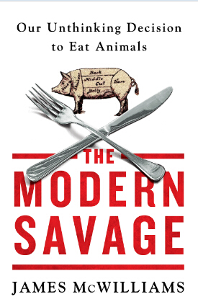
中文书名：《现代野蛮生活》
英文书名：THE MODERN SAVAGE
作 者：James McWilliams
出 版 社：St. Martin's Press
代理公司：Westwood/ANA/Claire Qiao
页 数：304页
出版时间：2015年1月
代理地区：中国大陆、台湾
审读资料：电子稿
类 型：非小说/大众社科

内容简介：

过去四十年来，膳食改革家们已经揭示了食用工业环境下养殖的动物，所造成的生态及伦理问题，他们把当时这些激进的生态狂人们的小范围关心，变成了一种主流运动。但是，现在许多商店里的肉食，虽然已经打上了“非圈养”、“散养”、和“青草喂养”等标签，食用肉类真的能被认为是健康、安全、或合乎伦理的吗？

在《现代野蛮生活》（The Modern Savage）这本书中，著名作家、历史学家与动物权益保护者詹姆斯·麦克威廉斯（James McWilliams）针对一个基本上无所不吃的世界中值得质疑的道德标准，探索了“替代方案的替代方案”——完全不吃动物。麦克威廉斯用尖锐、强势、而且有说服力的文笔，揭示了在哪怕最小且号称最人道的动物农场中，所发生的那些事情的残酷程度。在一个逐渐意识到动物的智商与情感范围的世界中，麦克威廉斯只支持那种真正合乎道德、并可持续发展的选择——没有任何肉食、奶制品和其他动物制品的饮食。

麦克威廉斯的《现代野蛮生活》，本着《快餐世界》（Fast Food Nation）和《不挑食者的困境》（The Omnivore's Dilemma）两本书的精神，引人注目地揭示出一个往往藏身于道德面纱之后的行业，同时也饶有兴趣地讲述了怎样过一种更经济、更环保、也更加符合伦理的生活。

媒体评价：

"在当今许多探讨可持续食物这一话题的作家当中，詹姆斯•麦克威廉斯是一名佼佼者。"
----《大西洋》（THE ATLANTIC）

"不管是支持小农经济的左派人士，还是支持农业资本主义的右派人士，麦克威廉斯对双方都提供了某种有吸引力的替代方式。"
----《科克斯书评》（KIRKUS REVIEWS）

"麦克威廉斯勇气可嘉。他所支持的一些变革将会引起全面的战火……但他所提出的一些想法可能会对绿色主义者与资本主义者都有吸引力……麦克威廉斯喜欢运用合理的逻辑，而放弃了使用口号，但他并没有轻视这样一种想法，那就是，一场世界范围内的食物危机即将来临，我们最好先亡羊补牢。趁早吧。"
----TEXAS MONTHLY

"很有启发……詹姆斯•麦克威廉斯在煽风点火，那种会引起人们关注的，那种会让我们挠着脑袋去努力思考的……（他）给出了一番很有勇气且牢不可破的论述，所有关心自己的食物的人——每个人都应该关心他们的食物——都应该仔细想一想。"
----ATLANTA JOURNAL-CONSTITUTION

谢谢您的阅读！
请将反馈信息发至：乔明睿（Claire）
安德鲁﹒纳伯格联合国际有限公司北京代表处
北京市海淀区中关村大街甲59号中国人民大学文化大厦1705室, 邮编：100872
电话：010-82449026
传真：010-82504200
Email: Claire@nurnberg.com.cn
网址：www.nurnberg.com.cn
微博：http://weibo.com/nurnberg
豆瓣小站：http://site.douban.com/110577/
微信订阅号：ANABJ2002

